1. 프로젝트 개요

구분 | 작성 내용
서비스명 | 도서 검색 서비스와 AI를 활용한 추천 서비스
서비스 개요 | - 사용자가 원하는 제목, 작가, 장르의 도서를 탐색  - 즐겨찾기 목록에 기반하여 AI를 활용해 관련 도서 추천  - 인증된 사용자에 한해 목록에 없는 도서 정보의 추가
주요 기능 | - API를 활용한 도서 조회 기능  - 정보에 없는 도서는 외부 사이트 참조와 RAG를 통해서 간접 조회 구현  - 도서 추천은 도서가 가지고 있는 카테고리의 유사도를 구기준으로 추천
주요 페이지 구성 | - 메인 페이지 (추천도서를 정렬할 공간)  - 로그인 페이지  - 검색 페이지 (도서목록 필터링)  - 즐겨찾기 페이지 (목록 확인, 도서 추천의 기반)  - 도서목록 생성/수정 페이지 (작성한 사용자만 권한)

번호 | 요구사항명 | 요구사항 상세 | 우선순위
기능적 요구사항
F01 | 검색 기능 | 사용자가 입력한 검색어를 바탕으로 특정 데이터만 출력되도록 구현 | 높음
F02 | 회원 가입 기능 | 서비스 사용을 위해 사용자가 자신의 정보를 등록하는 기능 | 높음
F03 | 로그인 기능 | 등록된 데이터를 바탕으로 사용자가 자신을 인증하는 기능 | 높음
F04 | 즐겨찾기 기능 | 사용자가 즐겨찾기 버튼을 눌렀을 때 따로 즐겨찾기 탭에 목록을 추가하는 기능  이증된 사용자만 즐겨찾기 탭에 기록이 남음 | 높음
F05 | 도서목록 추가/삭제/수정 | Admin만 DB에 없는 도서의 추가 / 삭제 / 수정을 수행할 수 있는 기능 (ISBN 기준) | 높음
F06 | 도서 추천 기능 | 사용자의 즐겨찾기 목록을 기반으로 AI를 활용하여 도서를 추천 | 높음
F07 | 도서 상세 페이지 | 도서의 상세페이지 렌더링 | 높음
비기능적 요구사항
NF01 | 활성 사용자 | 최대 20명의 사용자가 동시에 안정적으로 활용 가능해야 함 | 높음
NF02 | 화면 전환 | 원할한 인터넷 환경에서 모든 화면 전환 작업은 6초 이내에 이뤄져야 함 | 높음

2. 작업 분해 및 계획

3. 데이터 탐색

데이터명 | 데이터 설명 | 출처 | 수집 방법 | 활용 기능
상품 리스트 API | 신간, 추천, 베스트셀러 등 도서에 대한 정보 | 알라딘 API | REST API | 독후감 작성 대상 도서목록 출력, 추천 도서 데이터
상품 조회 API | 단일 도서에 대한 상세 정보 | 알라딘 API | REST API | 독후감 작성 대상 도서 출력, 추천 도서 데이터

4. 프로젝트 구조

ER Diagram

Use Case Diagram

5. 화면 설계
서비스 전체의 화면 구조를 설계하여 사용자 흐름을 명확히 정의
- 사용자가 상호작용할 수 있는 화면을 정리 및 나열
- 작업 시간이 부족한 경우, 전체 페이지를 작성하는 대신 페이지를 목록 형식으로 정리
- 사용하는 도구는 자유롭게 선택
  - Figma 등
- 목록 작성 예시
페이지명 | 설명 | 주요 기능
메인 페이지지 | 알라딘 API에서 수집한 도서 데이터를 특정 기준에 따라 정렬하는 페이지 | - 도서 리스트 출력  - 도서 검색/정렬(선택)  - 도서 상세 페이지 이동
로그인 페이지 | 회원 가입과 로그인/ 로그아웃을 수행할 수 있는 페이지 | - 로그인/로그아웃 기능  - 회원가입 기능
즐겨찾기 페이지 | 즐겨찾기 탭에 추가하여, 사용자가 목록을 확인할 수 있는 페이지 | - 즐겨찾기한 항목 조회 기능
도서 상세 페이 | 선택한 도서에 대한 상세 정보와, 해당 도서에 대하여 작성된 게시글 목록을 조회하는 페이지 | - 도서 기본 정보 표시  - 도서에 작성된 사용자 게시글 출력

- 화면 작성 예시
  - 첫 화면
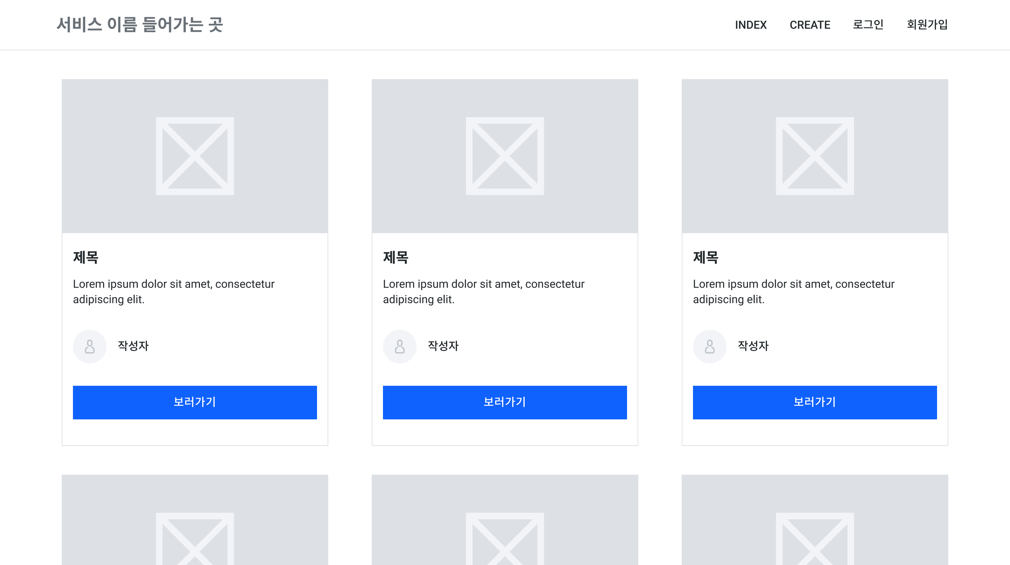
  - 로그인 화면
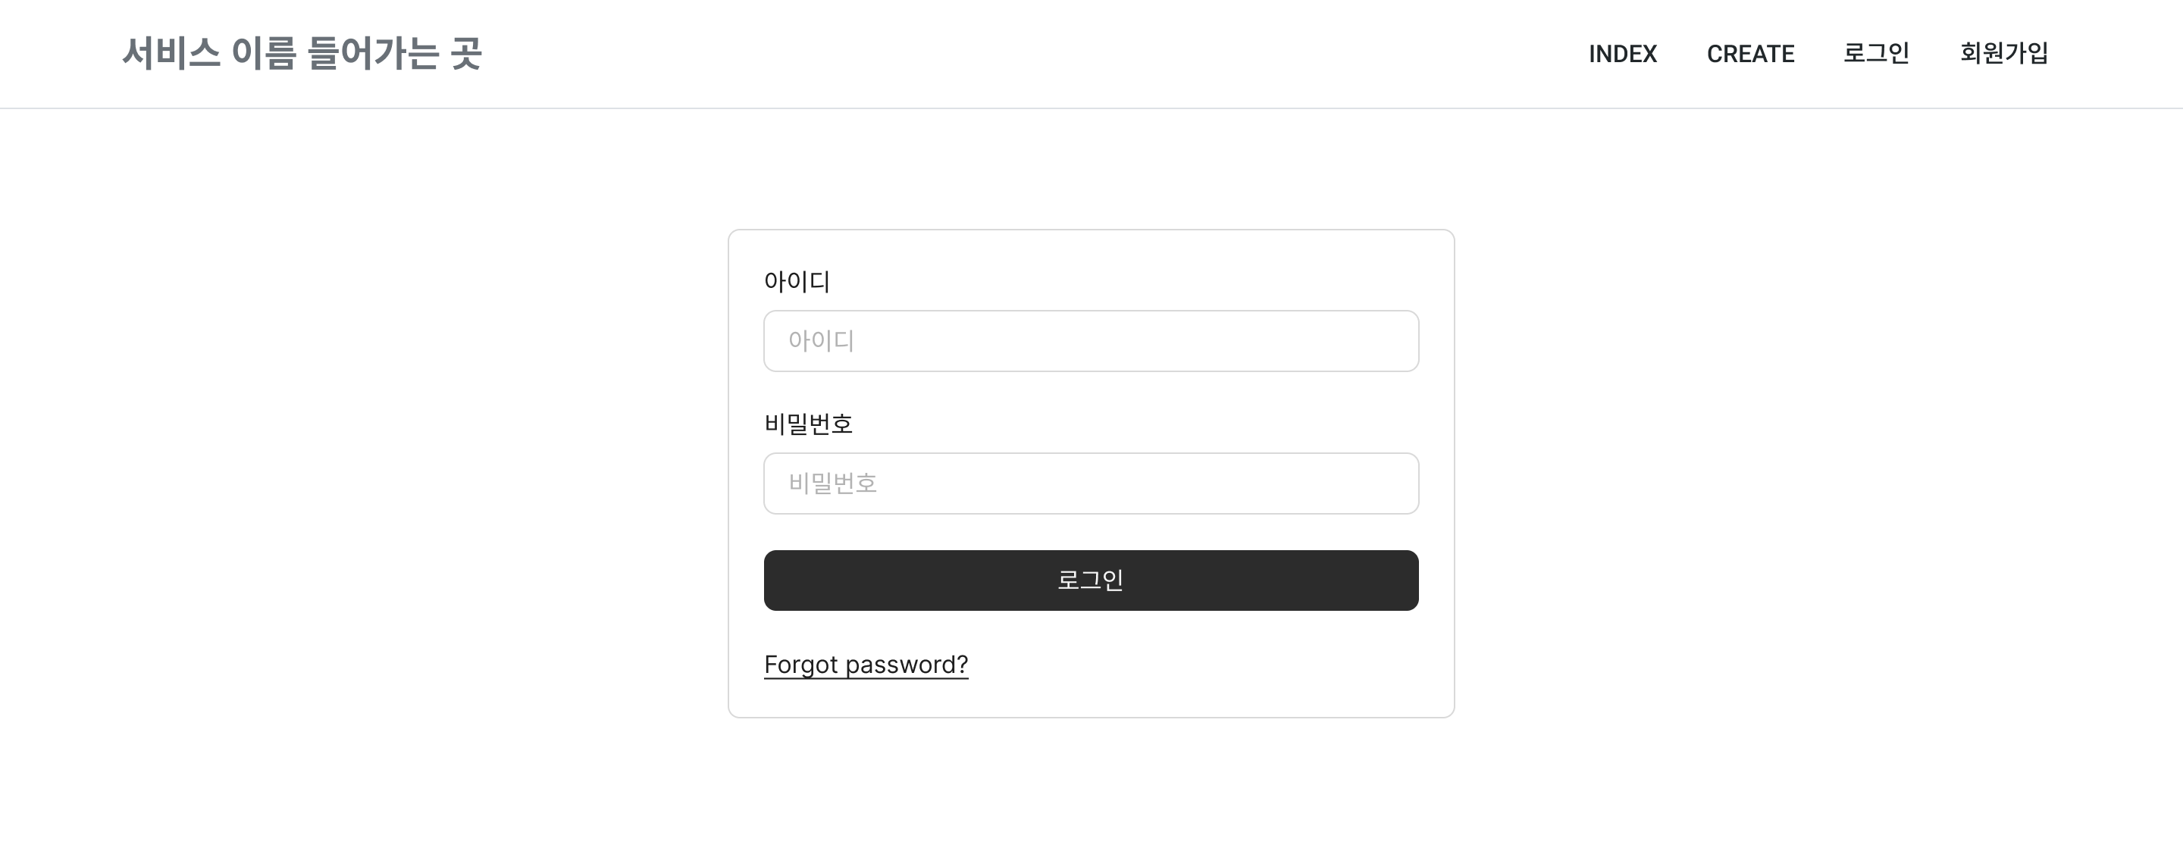
  - 회원가입 화면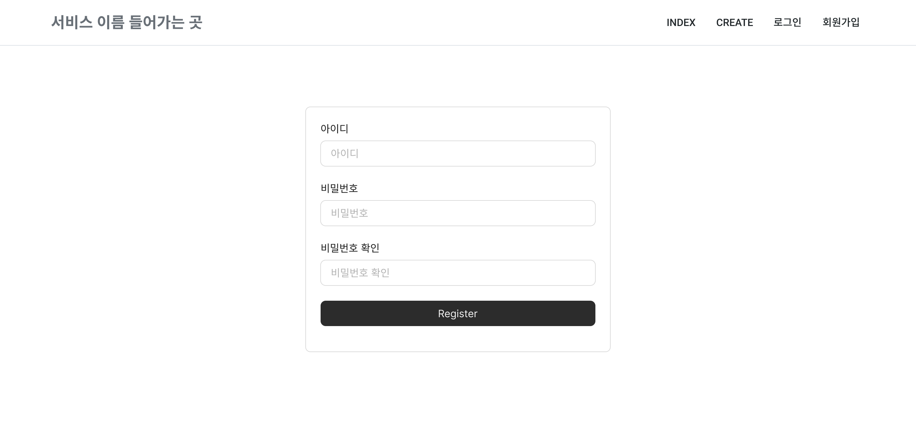

6. API 명세
기능별로 필요한 API를 분리하여 작성
- Method, URL, 설명, 요청 / 응답 구조, 인증 필요 여부 포함
- 아래 양식을 적절히 활용하여 작성하거나, 다른 외부 도구를 활용
  - Endpoint 하나 당 아래 테이블 필요

1. 도서 목록 리스트 조회 API
항목 | 내용
Method | GET
Endpoint | /api/v1/books/
설명 | 보유 도서 데이터 전체 목록 조회
Request | 없음
Response (예시) | [ {  "id": 1,  "title": "소년이 온다",  "author": "한강",  "isbn": "9788936434120"  }, ... ]
인증 필요 여부 | 불필요 (공개 API)

2. 상세 도서 조회 API
항목 | 내용
Method | GET
Endpoint | /api/v1/books/<int:id>
설명 | 보유 도서 데이터 상세 조회
Request | 없음
Response (예시) | [ {  "id": 1,  "title": "소년이 온다",  "author": "한강",  "isbn": "9788936434120"  } ]
인증 필요 여부 | 불필요 (공개 API)

3. 즐겨찾기 목록 리스트 조회 API
항목 | 내용
Method | GET
Endpoint | /api/v1/favorites/
설명 | 즐겨찾기 도서 데이터 전체 목록 조회
Request | 없음
Response (예시) | [ {  "id": 1,  "title": "소년이 온다",  "author": "한강",  "isbn": "9788936434120"  }, ... ]
인증 필요 여부 | 불필요 (공개 API)

4. 도서 생성 요청 API
항목 | 내용
Method | POST
Endpoint | /api/v1/books/create
설명 | 도서 데이터 생성 요청 (단일)
Request | 없음
Response (예시) | 201 Created  [ {  "id": 1,  "title": "소년이 온다",  "author": "한강",  "isbn": "9788936434120"  } ]
인증 필요 여부 | 필요

5. 도서 삭제 요청 API
항목 | 내용
Method | DELETE
Endpoint | /api/v1/books/<int:id>/remove
설명 | 도서 데이터 삭제 요청
Request | 없음
Response (예시) | 204 No Content
인증 필요 여부 | 필요

6. 도서 수정 요청 API
항목 | 내용
Method | PUT
Endpoint | /api/v1/books/<int:id>/edit
설명 | 도서 데이터 수정 요청
Request | [ {  "id": 1,  "title": "소년이 온다",  "author": "한강",  "isbn": "9788936434120"  } ]  (수정할 필드를 지정)
Response (예시) | 200 OK
인증 필요 여부 | 필요

7. 회원가입 요청 API
항목 | 내용
Method | POST
Endpoint | /api/v1/accounts/signup
설명 | 회원 가입 요청
Request | [ {  "email": “example@exmaple.com”,  "pw": "1q2w3e!@#",  "favorite": "[“공포”, ...]",  } ]
Response (예시) | 201 Created
인증 필요 여부 | 불필요

8. 회원탈퇴 요청 API
항목 | 내용
Method | POST
Endpoint | /api/v1/accounts/signout
설명 | 회원 탈퇴 요청
Request | 없음
Response (예시) | 204 No Content
인증 필요 여부 | 필요

9. 로그인 요청 API
항목 | 내용
Method | POST
Endpoint | /api/v1/accounts/login
설명 | 로그인 요청
Request | [ {  "email": “example@exmaple.com”,  "pw": "1q2w3e!@#",  } ]
Response (예시) | 200 OK
인증 필요 여부 | 필요

10. 로그아웃 요청 API
항목 | 내용
Method | POST
Endpoint | /api/v1/accounts/logout
설명 | 로그아웃 요청
Request | 없음
Response (예시) | 204 No Content
인증 필요 여부 | 필요

